**ООО «Презент упаковка»**

Фабрика упаковки МИЛК (ООО «Презент упаковка») – ведущий производитель гибкой упаковки для нужд пищевой и фармацевтической промышленности. Компания производит платинки (крышки для запайки пластиковой тары), рулонную, кашированную, блистерную фольгу, микспап, алюпэт с печатью. Фабрика упаковки МИЛК является поставщиком транснациональных компаний, локализованных в России. Крышками от МИЛК упаковывается продукция DANONE, Ehrmann, Вимм-Билль-Данн, Valio, Lactalis.

В цехах предприятия упаковочный материал лакируют, нарезают, печатают дизайн, высекают крышки разных форм и размеров. Система менеджмента качества компании сертифицирована по ISO 9001:2015; BRC. На заводе в Ленинском районе Тульской области построена единственная в России сертифицированная чистая комната для производства блистерной фольги в условиях, соответствующих GMP.

Компания постоянно инвестирует средства в современное оборудование и расширение производства. В 2018 году компанией была приобретена и выведена на проектную мощность 8-красочная узкорулонная флексографская машина MPS EF 520 для печати платинок — крышек для запайки. Продукция Фабрики упаковки МИЛК хорошо известна в ближнем зарубежье, пользуется высоким спросом в странах Африки и Ближнего Востока. В минувшем году уже 25 % от общего объема произведенной упаковки было отгружено на экспорт.

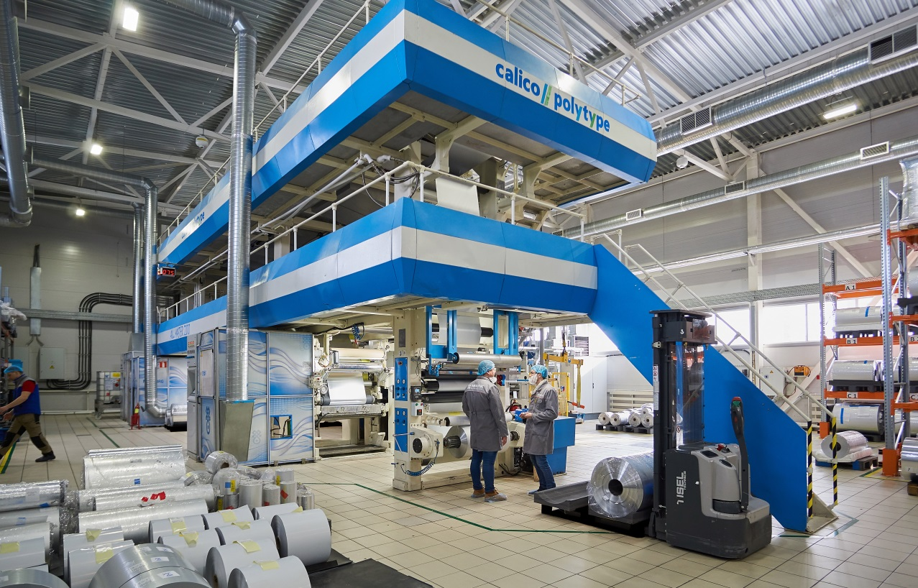В 2018 году ООО «Презент упаковка» создано 33 рабочих места и сохранено 115. На текущий момент ведется строительство второго производственного комплекса, с введением которого в эксплуатацию, будут разделены пищевое и фармацевтическое направления деятельности компании. Что в дальнейшем позволит предприятию увеличить текущее количество рабочих мест.